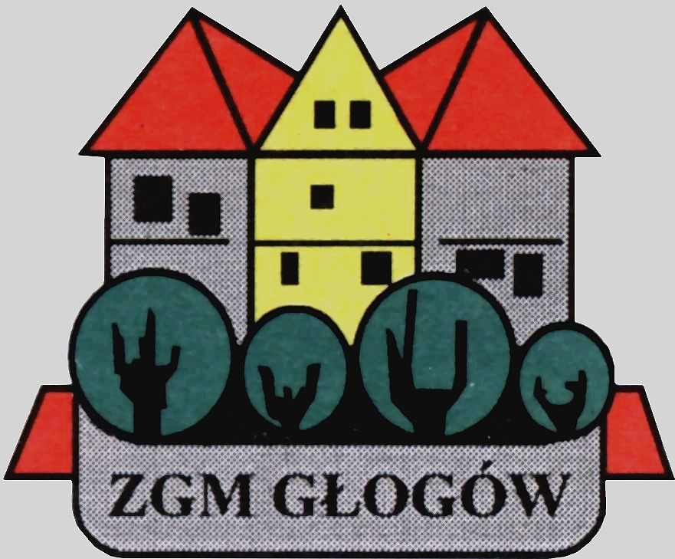
Zakład Gospodarki Mieszkaniowej

67-200 Głogów, ul. Poczdamska 1 tel. 076 853 11 00 fax. 076 853 11 01 www.zgm.glogow.pl e-mail: zgm@zgm.glogow.pl

Głogów, dnia 29.11.2024 r.

OGŁOSZENIE O ZAMÓWIENIU
Zakład Gospodarki Mieszkaniowej w Głogowie, ul. Poczdamska 1, 67-200 Głogów zaprasza do składania ofert w postępowaniu o udzielenie zamówienia o wartości szacunkowej mniejszej od kwoty, o której mowa w art. 2 ust. 1 pkt. 1 ustawy z dnia 11.09.2019 r. - Prawo zamówień publicznych (t.j. Dz.U. z 2023 r., poz. 1605)

Wykonywanie usługi konserwacji oraz utrzymanie w pełnej sprawności technicznej dźwigu osobowego w budynku mieszkalnym przy ul. Merkurego 8 w Głogowie

1. Termin realizacji zamówienia: od 01.01.2025 r. do 31.12.2025 r.
2. Materiały dotyczące zamówienia dostępne są na stronie internetowej Zamawiającego: www.zgm.glogow.pl
2.1. Formularz ofertowy (zał. nr 1 do ogłoszenia)
2.2. Projekt umowy (zał. nr 2 do ogłoszenia)
2.3. Wykaz podwykonawców (zał. 3 do ogłoszenia)
2.4 Oświadczenie o wykonaniu zamówienia siłami własnymi (zał. nr 4 do ogłoszenia)
2.5. Oświadczenie dotyczące przetwarzania danych osobowych wraz z oświadczeniami osób biorących udział w postępowaniu z ramienia Wykonawcy (załącznik nr 5 do ogłoszenia)
2.6. Oświadczenie o podatku VAT i nr konta bankowego (załącznik nr 6 do ogłoszenia)
3. Osoby do kontaktu z ramienia Zamawiającego:
3.1. Zastępca Kierownika ADM „Hutnik” ds. technicznych – Piotr Furmański, tel. 76-8531194
lub 503-016-288
3.2. Dział Techniczny Zakładu Gospodarki Mieszkaniowej – Aleksandra Markiewicz
lub Sławomir Sadecki, tel. 76-8531131
4. Kryterium oceny ofert: 100% cena.
5. Do oferty należy dołączyć następujące dokumenty:
5.1. Wykaz minimum 2 usług wykonywanych w okresie ostatnich 3 lat, a jeśli okres prowadzenia działalności jest krótszy - w tym okresie, odpowiadających swym rodzajem usługom stanowiącym przedmiot zamówienia, tj. polegających na konserwacji urządzeń dźwigowych (wind osobowych lub platform dla niepełnosprawnych) na rzecz jednego podmiotu przez okres minimum 12 miesięcy dla każdej z wyszczególnionych usług.
Do wykazu należy dołączyć dokumenty potwierdzające, że usługi te wykonywane były w sposób należyty (np. referencje).
5.2. Aktualne uprawnienia do konserwacji urządzeń transportu bliskiego (dźwigów osobowych i towarowych) nadane przez organa dozoru technicznego, wymagane ustawą z dnia 21 grudnia 2000 r. o dozorze technicznym (Dz. U. z 2019 r., poz. 667).
5.3. Aktualny wypis/odpis z właściwego rejestru albo zaświadczenie o wpisie do ewidencji działalności gospodarczej, wydany lub urzędowo potwierdzony przez organ wydający nie wcześniej niż 6 miesięcy przed dniem otwarcia ofert.

5.4. Opłaconą polisę od odpowiedzialności cywilnej w zakresie prowadzonej działalności gospodarczej w wysokości co najmniej zaoferowanej kwoty brutto.
5.5. Oświadczenie dotyczące przetwarzania danych osobowych wraz z oświadczeniami osób biorących udział w postępowaniu z ramienia Wykonawcy (załącznik nr 5 do ogłoszenia).
6. Opisaną i oznaczoną pieczątką firmową Wykonawcy ofertę należy złożyć do dnia 09.12.2024 r. do godz. 9⁰⁰ w siedzibie firmy przy ul. Poczdamskiej 1 w Głogowie - Sekretariat - II piętro.
Uwaga! Złożenie oferty po wyznaczonym terminie będzie skutkowało odesłaniem oferty do Wykonawcy bez jej otwierania.
7. Otwarcie ofert odbędzie się w dniu 09.12.2024 r. o godz. 11⁰⁰. w Sali Konferencyjnej Zakładu Gospodarki Mieszkaniowej przy ul. Poczdamskiej 1 w Głogowie – I piętro.
8. Wyniki postępowania zostaną opublikowane na podanej w pkt. 3 stronie internetowej
Zamawiającego.

Rozdzielnik:
1. Tablica Ogłoszeń ADM „Hutnik” przy ul. C.K. Norwida 1 w Głogowie
2. Tablica Ogłoszeń ZGM Głogów
3. Strona internetowa Zamawiającego: www.zgm.glogow.pl
4. A.M./ZT a/a

